**3 / 10 금 _ 세미프로젝트 회의록 (4) - 서기 한아현 / 오전 09:00~**

===================================================

**오늘 진행한 내용 - 결과**

**—----------------------------------------------------------------------------**

1. **기획서 최종 점검 -> 컨펌**

**—----------------------------------------------------------------------------**

**: 코드 레벨 설계를 통해 기획안 보완 (연수,하경, 별희)**

**: 모든 팀원 최종 확인 후, 컨펌 진행.**

**: 플로우 차트 작성( 하경 )**

**결과 : 기획서 통과 (주제 확정, 보완 요소 있음)**

**회의록 수정 후 이후 회차와 함께 제출**

**—----------------------------------------------------------------------------**

1. **컨펌 후 논의, 확정된 사항**

**—----------------------------------------------------------------------------**

**서기 변경 :**

**아현 - 하경 - 별희 순서로. 연수 제외.**

**(꼼꼼하게 작성하고 정리하는데 어려움을 느낀다고 하여 코드 설계 위주로 역할 맡기로 했음.)**

**회의록 작성 방식 변경:**

**전체 회의 내용을 시간 흐름, 주제에 따라 간결하게 작성하고**

**마지막에 정리, 요약하는 방향으로 완성.**

**구글 공유문서를 통해 고정된 포맷에 작성하면 최종 점검 후, 템플릿에 옮겨서 완성.**

**—----------------------------------------------------------------------------**

1. **코드 설계 (진행중)**

**—----------------------------------------------------------------------------**

**연수**

**데이터베이스 구축, 첫화면부터 장바구니 전까지**

**변수만있는(속성만 가진 ) 학생 클래스 생성**

**학생 정보 담기 ( play 클래스 (메인메소드 포함) 에서 테스트**

**(-> 가안 완성 후 기능 점검중)**

**—---------------------------------------------------------------**

**장바구니 기능(하경)**

**– 증명서와 매수를 결정한 후 장바구니에 담겠습니까?(Y/N)**

**: Y와 N에 따른 메소드호출 과정을**

**장바구니 클래스의 메소드에서 구현할 지, 메인 메소드에서 구현할 지 논의.**

**결과 : 메인 메소드에서 흐름의 순서가 보이도록 if절로 Y와 N에 따른 메소드 호출**

**—-------------------------------------------------------------**

**관리자 기능 (아현, 별희)**

**관리자 로그인 기능 구현 완료,**

**학생 정보 관리 메뉴 구현할 때, 연수가 넘겨준 자료를 이용하는데 어려움이 있었음.**

**(변수, 메소드이름이 낯설고 클래스들간의 관계 등 코드 구조 파악에 대한 어려움)**

1. **코드 구현 방식에 대한 논의**

**전체 구조를 다 같이 완성 후 소기능 위주로 분담하자는 의견**

**-> 일단 오늘은 각자 진행, 주말에 진행 방식 관련 회의하기로 함.**

**—-----------**

1. **기타 논의 -> 확정 사항**

**1.아스키 아트 사이트 활용해서 증명서 출력.**

**2.권종: 투입 불가 권종 10,50원에 5만원 추가.**

**( 가능 권종: 100, 500, 1000, 5000, 10000원)**

**3.증명서 별 가격 설정( 실제 가격대인 1천원 ~ 3천원 사이로 다양하게 구성)**

**① 등록금납입증명서(1300￦)**

**② 성적증명서(2100￦)**

**③ 재학증명서(1800￦)**

**④ 졸업증명서(3300￦)**

—--------------------------------------------------

**피드백 후 우리끼리 메모~~**

* **증명서 출력**
  + 제출처를 적는거 추가 어때 //→ 발급 목적 구분? 기관용 개인용 제출 따로있듯? 아니면 제출해주는 기관명?
* 로그아웃 기능 → 프로그램을 종료하지 않아도 다른 사용자가 사용할 수 있음

**— 채팅방 ^_^**

1~3회차 회의록은 피드백에 맞춰 수정하고 이후 회차랑 같이 재제출하겠음 - 아현

넹 -하경

우리 증명서 발급기의 차별점은 몰까? 글쎄… 게임처럼 두근두근하게 출력 가능^^

현금결제 방법이 단조롭지 않도록 증명서 가격을 다채롭게 하는거 오떙

강사님이 말하신 700원짜리르 만원으로 사려는 사람처럼 → 이거 좋아용 (아현)

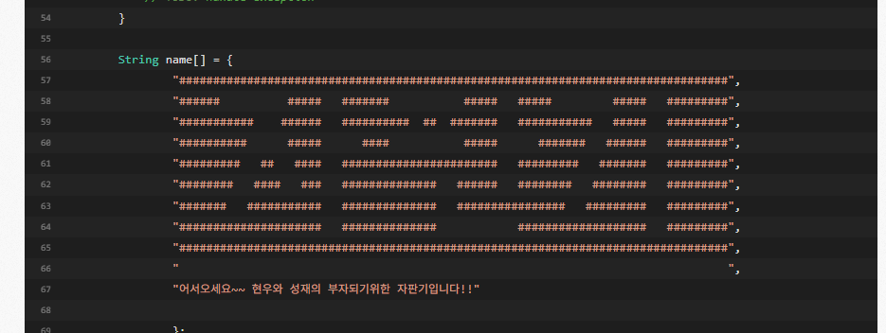오졋다 이런거 만들자

와우 이야~~~~~~~~~~~~~ 멋지다~~